Trois posts LinkedIn
Montrer notre entrepôt et notre sérieux · page Proline Logistics
 | Proposition
Publication | Page LinkedIn de Proline Logistics, relayée par Ruth et la direction avec un commentaire personnel.
Rythme | Un post par semaine, le mardi à 9 h : 3, 10 et 17 novembre 2026.
Visuels | Les photos de vos opérations, déjà publiées sur votre site. Mieux encore : des photos récentes prises dans le parc.
Statut | Brouillons à valider, rien n’est publié.

1 Entrez dans notre entrepôt
À publier : mardi 3 novembre 2026, 9 h
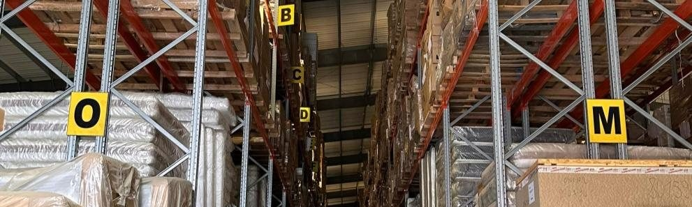
Bienvenue à Yopougon. 🏭
Notre parc de la zone industrielle, c’est 72 000 m² :
▪ 33 000 m² d’entrepôts équipés de racks
▪ 30 000 m² de parc à conteneurs
▪ 9 000 m² dédiés à la technique et à la maintenance
Mais un entrepôt ne se juge pas à sa taille. Il se juge à une question simple : quand vous demandez où est votre marchandise, combien de temps faut-il pour vous répondre ?
Chez nous, chaque palette a une adresse, enregistrée dans notre logiciel de gestion d’entrepôt. Les produits qui doivent partir en premier, selon leur date d’entrée ou leur date de péremption, partent en premier.
Résultat : vous savez ce que vous avez, et où.
👉 Vous cherchez de la place à Abidjan ? Venez visiter le parc. Écrivez-nous en message privé.

#Logistique #Entreposage #Abidjan #CôteDIvoire #SupplyChain

Visuel : photo de l’allée à rayonnages hauts (site, page Services). En carrousel : 3 photos, l’allée, une palette étiquetée, l’écran de suivi.
2 Le sérieux, au quotidien
À publier : mardi 10 novembre 2026, 9 h
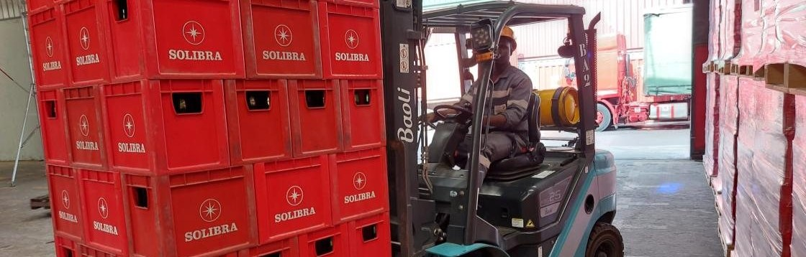
Le sérieux, ça ne se promet pas. Ça se vérifie chaque jour. ✅
Trois habitudes qui font la différence pour les entreprises qui nous confient leur stock :
1. On compte deux fois.
Le stock est inventorié physiquement et comparé au stock informatique. Un rapport part chaque jour.
2. On contrôle dès l’arrivée.
Chaque réception est contrôlée en qualité et en quantité avant d’être rangée.
3. On forme ceux qui manipulent.
Nos caristes, magasiniers et chauffeurs suivent une formation continue : sécurité, procédures de chaque client, conduite responsable. Nos 30 chariots vont de 2,5 à 45 tonnes : à chaque charge, son engin et son conducteur formé.
Et notre département qualité, hygiène, sécurité et environnement intervient dans toutes nos procédures.
👉 Quelle est la question que vous posez en premier à un logisticien ? Dites-le-nous en commentaire.

#Logistique #Sécurité #Qualité #Entrepôt #Abidjan

Visuel : photo du cariste au chariot élévateur (site, page d’accueil). Les caisses d’un client y sont lisibles : vérifier qu’il accepte d’apparaître, sinon flouter ou choisir une autre photo.
3 De 6 000 m² à quatre parcs
À publier : mardi 17 novembre 2026, 9 h
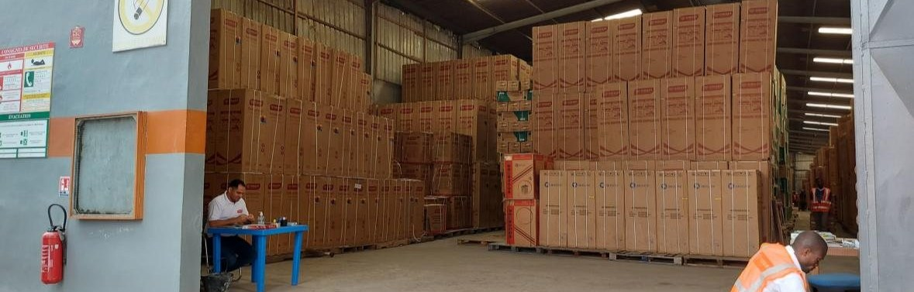
2014 : nos premiers entrepôts, 6 000 m² en zone industrielle de Yopougon.
Aujourd’hui : quatre parcs à Abidjan. 📍
▪ Yopougon, au cœur de la zone industrielle
▪ Vridi, à côté du port
▪ AeroHub, à côté de l’aéroport : 7 000 places palettes, avec CEVA Logistique
▪ Ndotre, notre nouveau terrain de 2 hectares
En tout : 43 000 m² d’entrepôts et 70 000 m² de terre-plein.
Chaque étape, nous l’avons construite avec des clients exigeants : armateurs internationaux, leaders de l’agro-industrie et de la grande consommation.
Et ce n’est pas fini : nous sommes engagés dans les démarches de certification ISO 9001, ISO 14001 et ISO 45001.
Merci à nos équipes, et à ceux qui nous confient leurs flux. 🙏
👉 Votre chaîne logistique grandit aussi ? Parlons-en.

#Logistique #Abidjan #CôteDIvoire #Croissance #SupplyChain

Visuel : photo des agents en entrepôt avec leurs équipements de sécurité (site, page Entreprise). Option : une carte simple d’Abidjan avec les quatre parcs, à nos couleurs.
4 Avant de publier
■ Sources : tous les chiffres viennent de prolinelogistic.com (pages Accueil, Services, Implantations, Entreprise), consultées le 27 octobre 2026.
■ Clients : aucun client n’est nommé. Pour citer un nom, il faut d’abord son accord écrit.
■ Photos : celles du site sont à vous ; une personne reconnaissable sur une nouvelle photo doit avoir donné son accord.
■ Réponses : les commentaires et messages reçus sont suivis dans les 24 heures par l’équipe commerciale.

